Приложение № 3
к письму Министерства образования Камчатского края
от 15.04.2020 г. № 24.02/2450

Инструкции пользователя для подключения к видео-консультациям по учебным предметам для подготовки выпускников к ЕГЭ, ОГЭ

Для того, чтобы присоединиться к видео-консультации, вам необходимо перейти по ссылке вашего предмета или набрать ее вручную в адресную строчку веб-браузера, сделать это необходимо не раньше назначенного времени консультации.
Далее вы увидите следующее окно: 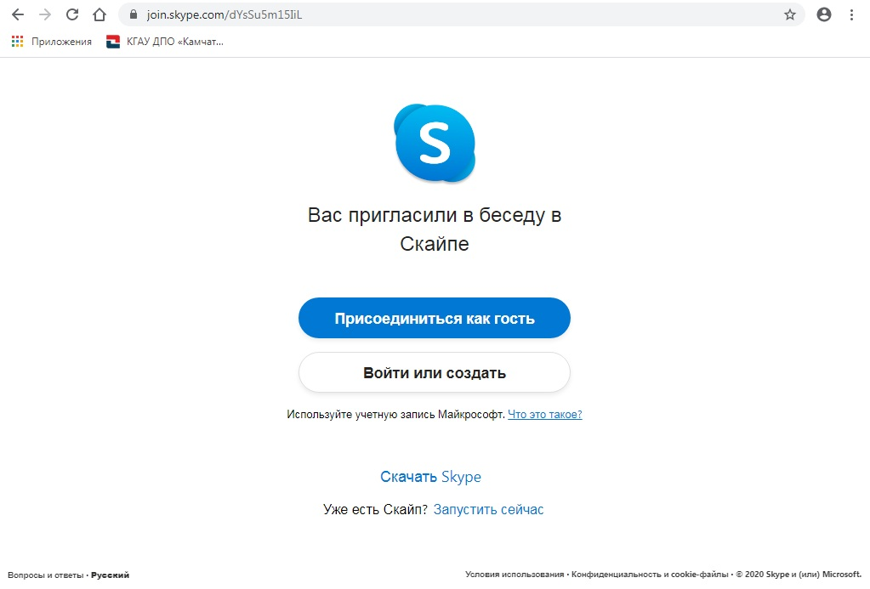
Здесь вам необходимо будет выбрать пункт «Присоединиться как гость»
Затем вы попадаете на следующую страницу, в которой необходимо указать ваше имя и нажать кнопку «Присоединиться»: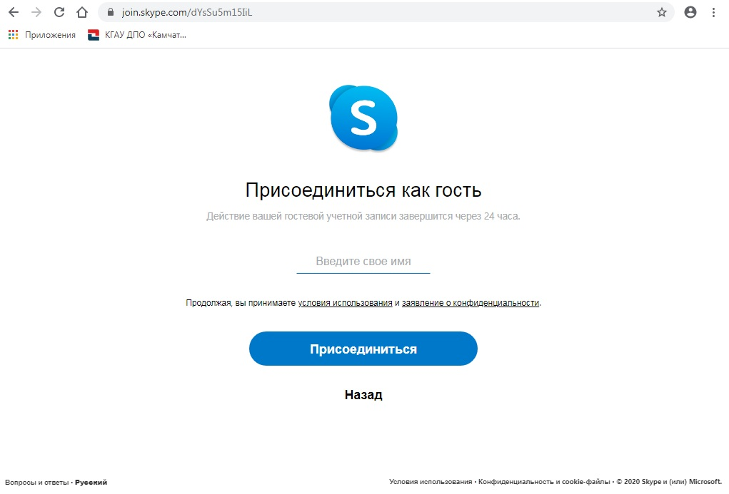
После чего вы увидите следующее окно, в котором необходимо разрешить использование микрофона (выделено красным на картинке) и нажать кнопку «Присоединиться к звонку» (Внимание: сообщение о запросе на разрешение использовать микрофон может появиться как до присоединения к звонку, так и после нажатия на кнопку, так же по желанию вы можете сами управлять и включить вашу веб камеру и микрофон в дальнейшем используя кнопки на странице видеосвязи)
